Hướng dẫn chăm sóc bà mẹ sau sinh mổ

1. Chăm sóc vết mổ
Trong tuần đầu tiên sau sinh mổ, vết mổ vẫn chưa khô nên các bác sĩ sản khoa và nữ hộ sinh sẽ chăm sóc cho mẹ, vệ sinh vết mổ, cho các thuốc giảm đau, kháng sinh, co hồi tử cung để tránh các biến chứng, nhiễm trùng có thể xảy ra đối với mẹ. Những thuốc này không ảnh hưởng tới sữa non. Ngày thứ 3 có thể mở băng, để khô. Mẹ lưu ý không để nước thấm ướt vùng vết mổ. Sang tuần thứ 2, bác sĩ sẽ chỉ định cắt chỉ sau 5 ngày nếu sinh mổ lần đầu tiên, sau 7 - 8 ngày nếu mổ lại lần 2 trở lên. Nếu các bà mẹ khâu vết mổ bằng chỉ tự tiêu thì không cần cắt chỉ. Thời gian này nên lau người bằng nước ấm, hoặc tắm nhanh chóng, tránh việc ngâm cơ thể trong bồn tắm khiến vết mổ bị ướt. Không nên thoa các loại thuốc kháng sinh lên vết mổ.

2. Chế độ dinh dưỡng
- Các bà mẹ không được ăn gì trong vòng 6h sau mổ. Chỉ uống nước lọc, nước đường, ăn cháo loãng, cho tới khi bắt đầu “xì hơi” được mới ăn thức ăn đặc. Không nên dùng nhiều đường, bột hay các sản phẩm từ đậu tương vì các sản phẩm này dễ gây đầy hơi. Tình trạng táo bón, đầy hơi thường vẫn tồn tại sau mổ 3 - 5 ngày do ảnh hưởng của thuốc tê, vì thế nên uống nhiều nước.
- Từ ngày thứ 2 trở đi, các bà mẹ ăn uống như bình thường, tăng cường thức ăn giàu đạm và canxi, đồng thời uống nhiều nước để có nhiều sữa cho con bú. Lưu ý không dùng các loại thực phẩm gây tiêu chảy hoặc dị ứng.
Mẹ nên ăn các thức ăn giàu chất dinh dưỡng đạm, đường, chất sắt, rau củ nấu chín... Những bà mẹ có cơ địa sẹo lồi cần tránh ăn các loại thực phẩm dễ gây dị ứng và làm đầy vết thương nhanh như: Thịt gà, thịt bò, hải sản, rau muống.

Mẹ ăn các thức ăn giàu dinh dưỡng sẽ cho con được bú nguồn sữa dồi dào!

3. Vận động, nghỉ ngơi
- Việc vận động sau sinh có thể khiến các bà mẹ đau đớn, nhưng đừng vì vậy mà nằm nhiều trên giường. Ngay sau khi ống thông tiểu được lấy ra, mẹ đã có thể bước xuống giường tập đi bộ trở lại. Trước đó, mẹ có thể cử động tay chân nhẹ nhàng hoặc ngồi dậy.
- Việc vận động, đi bộ ngắn giúp các chức năng bình thường của cơ thể hồi phục nhanh hơn, đồng thời giảm các nguy cơ mắc biến chứng sau phẫu thuật như: Dính ruột, viêm tắc tĩnh mạch...
- Tập thể dục sẽ rất tốt và thúc đẩy nhanh quá trình hồi phục sau sinh. Nhưng nếu mẹ sinh mổ thì vẫn cần từ 4 - 6 tuần sau sinh mới được tập luyện trở lại.
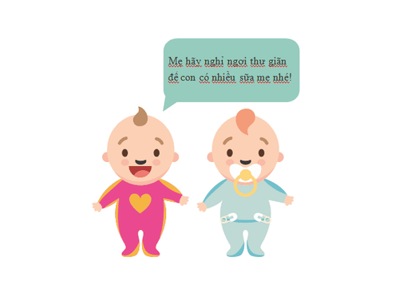
Việc vận động, đi bộ ngắn giúp các chức năng bình thường của cơ thể hồi phục nhanh hơn

4. Cho con bú
Sau khi sinh, mẹ cần cho con bú ngay càng sớm càng tốt, vì lúc này sữa non có chứa nhiều dinh dưỡng, chất đề kháng nhất cho sự phát triển tốt và tăng cường sự miễn dịch cho trẻ.

5. Vệ sinh
- Mẹ nên rửa mặt, súc miệng và chải răng mỗi ngày.
- Đi tiểu: Trong ngày đầu có thể dùng bô, những ngày sau vào nhà vệ sinh.
- Vệ sinh thân thể bằng nước ấm sạch và lau khô người. Tránh làm ướt vết mổ. Sang tuần thứ 2 có thể tắm rửa bình thường, nhưng không chà xát mạnh lên vết mổ.
Để đặt lịch khám tại viện, Quý khách vui lòng bấm số HOTLINE hoặc đặt lịch trực tiếp TẠI ĐÂY. Tải và đặt lịch khám tự động trên ứng dụng MyVinmec để quản lý, theo dõi lịch và đặt hẹn mọi lúc mọi nơi ngay trên ứng dụng.

